PHP：它是超文本预处理器。是一种在服务器端执行的嵌入html文档的脚本语言，是目前最流行的网站开发语言。学的开发语言格式为B/S结构_{与/CS结构}。独特的语法混合了C语言，JAVA，PERL，以及PHP自创的语法。支持几乎所有流行的数据库，以及操作系统。
特点：易于使用；功能强大；成本低廉；安全性高；开发速度快且执行灵活。
标记语言：<?:php ?> <? 起始符 ?>结束符
文件名.php 文件名必须是英文，不能以数字开头，中文命名，文件名之间不能有空格。
脚本语言的嵌入：我们可以根据需求。可以嵌套入html中，并与html一起使用
Php文件嵌入在html中的位置，一嵌入在页面的标题处；二嵌入到html的标签属性中；三在html中更高级的分离技术。
指定分隔符 ； php需要在每个语句结束后，用分号结束指令。
echo 输出指令
程序的注释符，对代码进行解释说明
/*
*注释
*多行
*/
单行注释为 //注释内容
脚本注释 #注释内容
自动美化页面 Ctrl +Alt+L

变量写法 $a=1 前面的a就是变量_{名} =是赋值 1是值。变量名可以以大小写英文字母，数字下划线命名。但不能以数字开头；变量名的大小写是敏感的。小写和大写是不同的变量名。
内置结构和关键字以及用户自定义的类名、函数名都是不区分大小写的。
加在PHP下面 header("content-type:text/html;charset=utf-8");

PHP基础

数据类型
PHP支持八种数据类型：

四种标量类型
1布尔型(boolean) 真假两种值 true false
2整型(integer)
3浮点型(float)(double)
4字符串(string)

两种复合类型：
数组(array)
对象(object)

特殊类型：
资源型(resource)
null
变量类型通常不是由程序员设定的。是根据该变量使用的上下文运行时决定的。我们查看变量的类型和关键词时用Var_dump($变量名)

<?php
//垃圾呢
echo '是啥调货单<br/>';
$name = "名字昂<br/>";
$NAME = 1;
var_dump($name);
var_dump($NAME);
?>
将其他类型转化成布尔类型时 被认为是假的(false)是：一布尔型的false。二整型值零；浮点型值零点零；四空白字符串和字符串零_{”0”。}三，没有成员变量的数组；没有单元的对象(仅适用PHP4)；特殊类型空NULL
转化布尔值的格式 var_dump((boll)类型)
整型值可以用十进制，十六进制或八进制符号指定。在前面可以加可选的符号正+-负来代表数值的正负
Var_dumnp($a=0x1A) 数值第一位跟+ - 0 0x 意思是正负八进制，十六进制
刷新网页后的返回值，都是显示的十进制数值。
整型的最大单位： 整数值有最大的使用范围，这与平台有关，对于32位系统而言范围：-2147483648～2147483647,PHP不支持无符号整数。如果超出了则变成了float型
浮点型最大值1.8e308。浮点数不比较两个数的大小。
Float是单精度浮点数，占四个字节，有效数字八位。表示范围-3.4e38到3.4e38 即3.4X10³⁸
decimal是双精度浮点数，精确度更高占八个字节有效数字十六位。表示范围-3.4e38到3.4e38
CPU处理float的数据速度比处理decimal的速度快。如果不声明，默认为decimal类型。如果需要使用float必须强行转换。
字符串string PHP里字符和字节一样，一个汉字三个字符。PHP没有给字符串的大小强加际限范围
字符串的单引号’’指定一个简单字符串的最简单方法，用单引号括起来。单引号字符串出现的字符串不会被变量的值所替代
双引号” ”具有解析的作用。用双引号括起来，双引号字符串其中的变量值会被变量值所替代。单引号内部的变量不会执行。双引号会执行。单引号解析速度比双引号快。单引号只能解析部分特殊字符，双引号可以解析所有特殊字符。 \’代表转义符\’支持英文
转义符 换行 \n 回车\r \t水平制表符Tab \\反斜线 \$美元符号 \”双引号
数组 array ([0]=>’a’,)前面是键值后面是值
Key可以是整型也可以是字符串型 value可以是任何类型的值
输出Var_dump 输出的类型和值
打印输出变量及字符串 Print_r echo不能输出数组
换行echo”Pre”

运算符
算法运算符
一元运算符:变量在前，先赋值再运算。变量在后，先运算再赋值；
二元运算符，三元运算符。三元运算符? : 例$C=$a>$b?$a:$b
字符串运算符
链接运算符. 返回及左右参数 连接后的字符串 (先链接再赋值) 例$a.$b
.=链接赋值运算符(先链接再运算)
赋值运算符 = 将右边表达式的值赋予在左边的变量
+=将变量与所附的值相加后的结果赋值给左边的变量
-=将变量与所附的值相减后的结果赋值给左边的变量
*=将变量与所附的值相乘后的结果赋值给左边的变量
/=将变量与所附的值相除后的结果赋值给左边的变量
%=将变量与所附的值求模_{求余}后的结果赋值给左边的变量
Count统计 统计个数

比较运算符
等于== 变量值相等
大于>
小于等于<=
全等于=== 两边的值和两边的类型全部相等
不等于!= 或者<>
非全等于 !== 两边的值和类型都相同时，返回为假false 否则为真
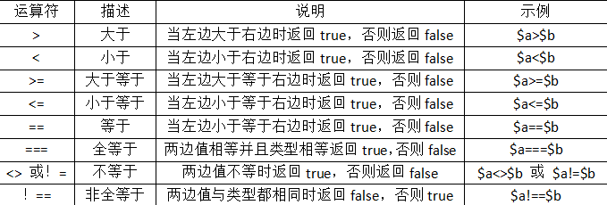
逻辑运算符
And 或 && 逻辑语。两边操作数同时为真时，返回为真true。否则为假false
Or 或 || 逻辑或 两边操作数同时为假时，返回为假，否则为真
not 或者! 逻辑非 操作数为真时，返回为假，否则为真 只有一个操作数
Xor 逻辑异或 当两边的操作数只有一个为真时，返回为真，否则为假

表达式
在PHP中所写的所有的内容都可以是一个表达式。定义一个表达式的方式就是任何有值的东西。最基本的表达式就是$a=1；函数也是复杂数。运算符和操作数构成的也是表达式
三种基本结构：1顺序结构 2分支结构又叫作选择结构 3循环结构
顺序结构：程序会按照自上而下的顺序执行，是最基本的程序结构

分支结构：if
单一分支结构，就是单个的if语句 if(条件表达式){语句组；} //语句组为单条时可以省略大括号{}；
当表达式的值为真时，PHP执行语句组；条件表达式为假时不执行语句组

If(条件表达式){
语句组1;
}else{
语句组2;
} //语句组为单条时可以省略大括号{}

注：如果条件为真时执行语句组1，如果条件表达式不满足时，执行语句2
多项条件分支结构：
if(条件表达式1){
语句组1
}elseif(条件表达式2){
语句组2
... ...
}elseif(条件表达式n){
语句组n
}else{
语句组n+1
}

注：如果条件为真时执行语句组1，如果条件为假时，往下筛选

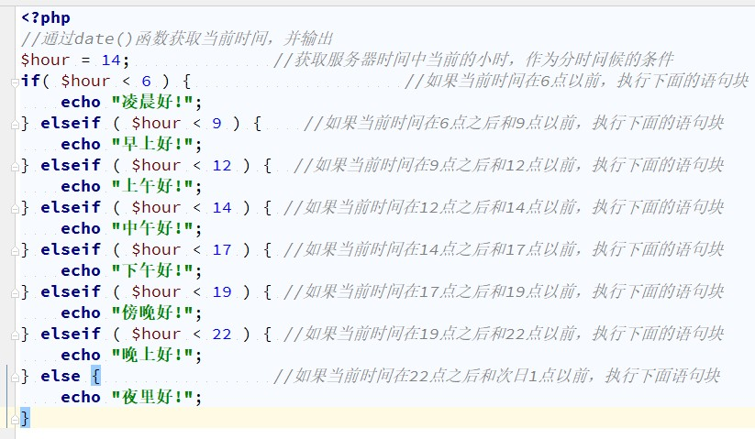

Switch
Switch(表达式){
Case 值1：
语句序列1；
Break； //返回跳转结束
Case 值2：
语句序列2；
Break；
.........
Case 值n：
语句序列n；
Break；
Default：
语句序列；
Break；
}
当程序执行碰到switch条件判断时，它会取出键值，然后语句中的case所列出的值足作以比较，如果数值不符合，则将数值往下一个case传递。如果数值复合，则执行case中的语句。然后再碰到break语句，即跳出switch判断。如果所有的值对比都不符合，则会执行default中的语句。
Switch的注意事项：与if的语句不同，他只能判断一种关系，是否恒等。switch语句中，case子句的常量可以是整型常量，字符常量，表达式或变量。在switch中，同一个case子句的常量不能相同，否则第二个值将无法匹配到。case和default中的子句后面的语句序列允许有多个可执行的语句组成，且不必用大括号括起来，也可以为空语句。Switch语句中，可以省略break语句和defualt子句，但省略后会改变流程。

循环结构
循环语句
While(表达式){
语句序列或者语句；
}

例$e=1;
while($e<=100){
echo $e."王金库<br/>";
$e++;
}

do循环 先执行语句，再循环。先执行do语句体中的语句，然后再检查表达式的值；如果符合条件，就再次进行do语句中的语句，直到条件不符合为止。
do{
语句或语句序列
.......
}while(表达式); //顿号；别忘记
例$d=1;
do{
echo $d."王金库<br/>";
$d++;
}while($d<=100);

for循环
For三个表达式，表达式1为初始循环条件；表达式2为循环控制条件；表达式3为控制变量递增；语句或语句序列为循环体
For(表达式1;表达式2；表达式3；){
语句或语句序列；
}
可以： <?php 或者 for($c=1;$c<=100;$c++){
$a=1; echo $c."王金库<br/>";}
for(;;){
if($a>100)break;
echo $a."王金库<hr/>";
$a++;
}

特殊的流程控制语句
Break 如果是用在循环程序中，将会使程序离开该层循环
Continue 他使用在循环程序中，当程序执行至continue时，之后的语句将直接被略过。而直接执行下一次的循环动作
Exit 当前的脚背中只要执行到exit语句，不管他在哪个结构中，都会直接退出当前脚本

三个条件
If......else elseif switch
如果一个语句只有两个结果，要么执行真要么执行假时，这个时候就会用if.......else
如果出现两个以上的条件时，使用elseif
为了避免if语句过于冗长，提高程序的可读性，可以使用switch语句分支控制语句

循环结构while和for场景
For循环用于预先知道脚本运行次数的情况。而while表达式将会执行一段代码，直到条件语句为假false通常更适合数据库相关操作

双循环 外面跑一遍，里面跑一圈
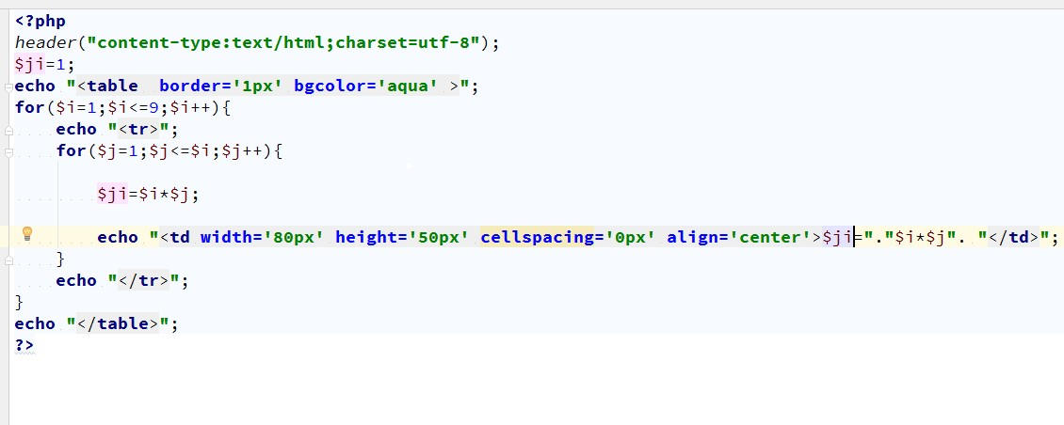

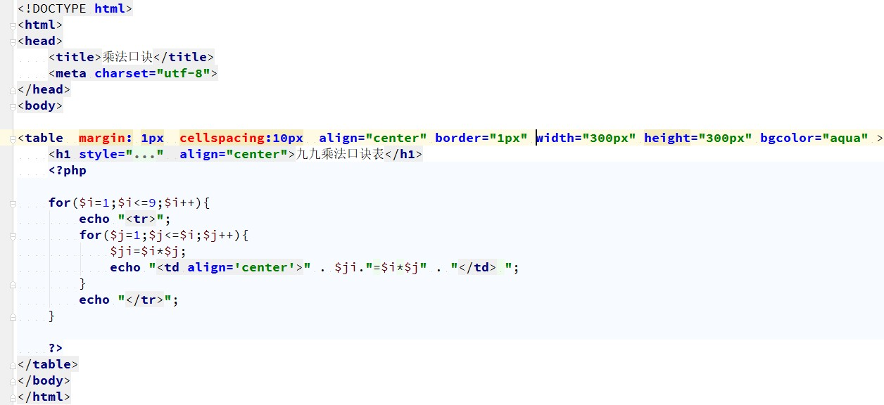

PHP的数组

一维数组
数组 array (0=>a,c=>b)前面是键值后面是值 0也是索引值_{键值}，a是元素值 0=>a是索引数组 c=>b是关联数组
数组的分类：索引数组，关联数组。索引数组他的索引值为整数，以0开始，代表这个值在数组中的位置，通过位置来标识东西时用索引数组。关联数组以字符串作为索引，索引名可以为列名，用以访问列的数据。
不能出现多个索引对应一个值
数组常用的赋值方法：1直接赋值，即直接对数组的每一个元素进行赋值，注意，数组的索引值是从0开始的。
二 array(值1，值2....)该办法程序员无需自己设置数组的索引值。该方法只针对索引数组
三 创建方式，数组的键和值都是程序员自己配置。自定义
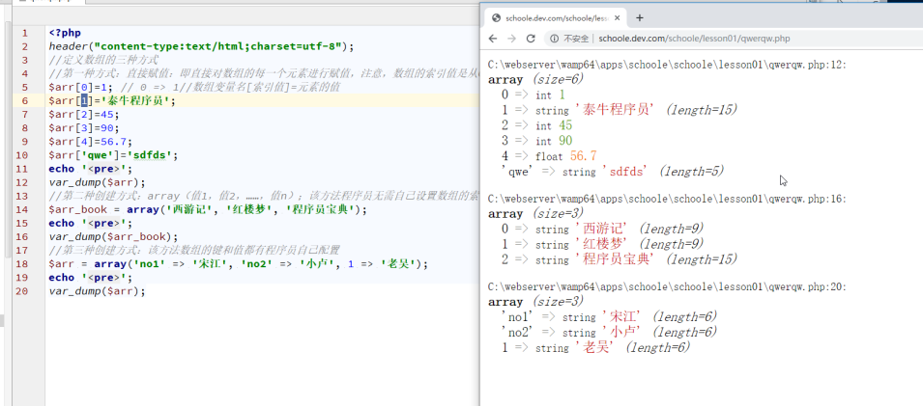

使用真true作为键名将使integer 1成为键名。 integer即为 int字符串
使用false作为键值将使integer 0成为键名.
使用null作为键值将风筒与使用字符串 空 成为键名.
使用小数点作为key将自动截断小数部分。

<?php
//一个养鸡场有6只鸡，它们的体重分别是3kg,5kg,1kg,3.4kg,2kg,50kg 。请问这六只鸡的总体重是多少?平均体重是多少?请你用现在掌握的技术编一个程序。<?php一个养鸡场有6只鸡，它们的体重分别是3kg,5kg,1kg,3.4kg,2kg,50kg 。请问这六只鸡的总体重是多少?平均体重是多少? 请你用现在掌握的技术编一个程序。
header("content-type:text/html;charset=utf-8");
$a = array(1 => 3, 5, 1, 3.4, 2, 50);
$c=0;
$d=count($a);
for ($b = 1; $b <= $d; $b++) {
$c+=$a[$b];
}
echo $c;
echo "<br/>";
echo $c/$d;

数组的使用 遍历
数组的使用：例$a[0] 数组名[索引值(key)]
数组的遍历：使用for循环遍历数组，他的循环结构就是for循环结构。For循环对于纯数字索引的数组，可以通过for循环来遍历数组。但要注意数组的下标(索引值，键值)必须是连续的。否则会获取不到数组中的部分数据。
遍历：将数组中的每一个数读取一遍
<?php <?php
$a=array(1,1,2,5,4,5,412,1,4); for($i=5;$i>=1;$i--){
for($b=0;$b<count($a);$b++){ for($j=1;$j<=5-$i;$j++){echo".";}
echo'<pre>'; echo"<br/>";
echo"[$b]"."=>"."$a[$b]"; }
}

Foreach循环 仅用于数组Foreach($arr as $value) foreach($arr as $key=>$value)输出的结果有键值和索引值
<?php <?php
$a=array(1,1,"s"=>2,5,"we"=>4,5,412,1,4); $a=array(1,1,"s"=>2,5,"we"=>4,5,412,1,4);
foreach($a as $key=>$value){ foreach($a as $value){
echo'<pre>'; echo'<pre>';
echo"$key=>$value\n"; echo"$value\n";
echo"$key\n"; } }
可以遍历任何类型的数组，可以只遍历 元素值，也可以同时遍历元素值和索引值。遍历不受数组内部指针影响

二维数组
二维数组。当一个数组的值为一个数组时，此时该数组的就是二维数组。
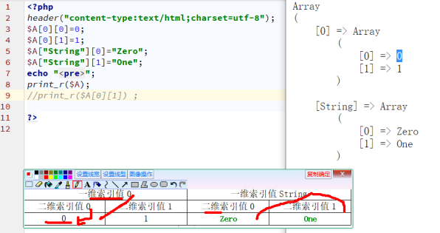
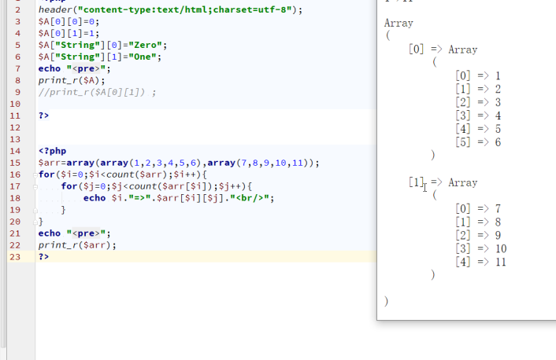
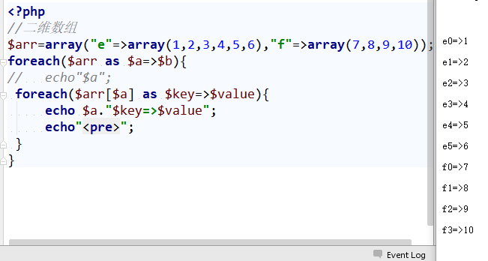

函数
函数：输出一个或多个字符串，它不是一个函数，所以需要用小括号将字符串扩进去。可以使用单引或双引。
Print 与print_r作用类似。 print与echo一样，输出字符串的。Echo的效率比print高
isset(变量名) 用于检测某个变量是否设置且不为空类型。
unset(变量名) 释放给定的变量。意思是 销毁括号里的变量。
全局变量 就是作用于全局。 局部变量 作用于局部。
当全局变量和局部变量出现相同的变量名时，会执行全局变量，而不执行局部变量。
global _{变量名} 在函数体内加一个global _{变量名} 即可将函数体内的局部变量，作一个全局变量来使用。
$GLOBALS[‘ 变量名_{键值索引} ’] 全局变量数组,它包含全局变量的数组。
empty(变量名) 检查变量是否为空，判断一个变量是否为空的，当一个变量并不存在，或者他的值等同为null，如果变量值不存在或为空，则empty()不警告。 为真true
is_numeric(变量名) 检测变量是否为数字或者数字字符串。如果是返回为true
检测是否为整型~浮点型~空~ 去常用手册
查看字符串首次出现的位置 strpos(变量) <?php
$b='a9876543';
$a=strpos($b,'3');
echo $a; //输出结果为7
函数的作用：利于代码的复用性，利于模块化编程。

函数格式
function函数名(参数列表){
语句;//方法(函数)主体
Return 返回值;
}
函数_{方法}主体：实现函数功能的某一代码块

文件引用
文件引用的基本使用
Require在本文中引用其他文件，获取其他文件信息

require一般放在php脚本的最前面。他的工作方式是提高PHP的执行效率。
当PHP中使用循环或条件语句时，来引入文件时，需要用到include
Require_once 作用与require一样。只是！在执行引用文件时，会先检查文件是否已经被引用。如果引用过，就不会再重复引用相同的内容。1当我们引用的Require_once文件不存时，则直接退出。2当我们的文件会判断是否引用过，不会重复引用；这样可以防止引入时出现函数重复定义问题，而且有利于提高性能。
include可以放在脚本的任何位置，一般放在流程控制的处理部分。可以把程序执行时的流程进行简单化。当第二次遇到相同文件时，PHP还会重新解释一次。Include相对于require的执行效率，下降了很多。
include_once作用与include一样。只是！在执行引用文件时，会先检查文件是否已经被引用。如果引用过.............
include和require的区别：
include有返回值，require没有返回值。include在加载文件失败时，会生成警告E_WARNING，在错误发生后脚本会继续执行。所以include用在希望继续执行，并向用户输出结果时。
require在加载文件失败时，会生成一个致命错误E_COMPILE_ERROR。在错误发生后脚本停止执行，一般用在后续代码依赖于载入文件的时候。

Return 遇到return，下面的话则不会执行
Return在我们引用文件时，含有return有什么作用：1在我们引用一个文件时，默认的情况下，成功返回1；2程序员也可以根据实际情况返回数据；3在引入文件过程中，当遇到被引用的文件return语句时，引用过程将被终止，返回主文件继续执行
Break 如果是用在循环程序中，将会使程序离开该层循环
Continue 他使用在循环程序中，当程序执行至continue时，之后的语句将直接被略过。而直接执行下一次的循环动作
Exit 当前的脚背中只要执行到exit语句，不管他在哪个结构中，都会直接退出当前脚本

函数的递归调用
递归的调用：1在函数体内部自己调用自己，递归是一种函数调用自身的机制。2递归必须要有边界条件，当边界条件不满足时，递归前进。当边界条件满足时，递归返回。
<?php
//已知数值顺序1 ，1 ，2 ，3 ，5 ，8， 13 求第十二位数的值;
header("content-typr:text:heml;charset=utf-8");
function hans($n){
if($n==1 ||$n==2){
return 1;
}else{
$he=hans($n-1)+hans($n-2);
return $he;
}
}
$b=hans(7);
echo $b;
?>
<?php
//求取1-5的和
function sum($b){
if($b<=0) {
echo "请输出正数";
}elseif($b==1){
return 1;
}else{
$sum=sum($b-1)+$b;
return $sum;
}
}
echo sum(5);

函数的细节
函数的参数列表可以是多个，并且数据类型可以是任意类型_{八种}。函数的命名首字母不能以数字开头.....。函数定义的变量是局部的，函数外不生效。
global全局变量global _{变量名} 在函数体内加一个global _{变量名} 即可将函数体内的局部变量，作一个全局变量来使用。
static静态变量,在变量前加static变量就会变成静态变量，静态变量可以是局部变量也可以是全局变量。当一个程序段执行完毕时，静态变量并没有消失，他依然存在于内存中，下次定义时还是以前的值。常用于递归或子函数中保留之前的值；可以用于定义变量和方法。 1静态变量要用static来修饰2他存放在一个静态数据区，静态数据区在整个程序运行期间都存在。3初始化操作在多次调用中，只会被初始化一次，未经初始化的全局静态变量。会被系统默认初始化为零
静态局部变量和普通局部变量的区别：静态局部变量只能被初始化一次，下次依据上次结果值。
静态全局变量和普通全局变量的区别：静态全局变量只能被初始化一次，以防其他文件单元中被引用。
<?php * <?php
static $nl=3; //静态变量 * function abc($b,$a=2){
function test(){ * $res=$a+$b;
global $nl;//全局变量 * return $res;
// static $nl=0; * }
$nl++; * $e=70; 或者$e=70;
echo $nl.'<br/>'; * echo abc($e);//输出结果为72 $f=60;
} * echo abc($e,$f);//输出结果130
test(); *
test(); *
test(); 输出结果4 5 6 *
函数的默认：默认值必须是常量表达式，语句 默认值放在等号的左边。在小括号里（参数表）默认值放在非默认值的左侧。
函数传递值：1值传递。将一个变量的值赋值给另一个变量，在函数内部使用值传递，不会对原变量产生影响。传递后一个变量发生变换，另一个变量不发生变化。2引用传递。在变量前加一个地址符号&，就是将变量的值所在内存中的地址传递给另外一个变量。传递后一个变量发生变化，另外一个变量跟着发生变化。
细节：整型，浮点型，布尔型，字符串型等八大类型默认的都是_{(元素})值传递
<?php $a = 213; $b = 123; * <?php
function abc(&$e, $c) { * $a=123;
$e += $c; return $e; } * function han(&$b){
$p = abc($a, $b); * $b=321;}
var_dump($p);//引用传递 输出结果336 * han($a);
var_dump($a);//引用传递 输出结果336 * var_dump($a);
?> * ?> //引用传递 输出结果321

内部函数
可以在函数内部声明函数，供函数内部使用。1没有调用外部函数前，内部函数只能再内部使用。2调用外部函数后，内部函数也可以在外部使用。

可变函数
一个变量名后面有() php将寻找与变量的值同名的函数，并且尝试执行他。可变函数可以实现回调函数，函数表在内的一些用途。

处理函数
function hanndling作用是函数的参数个数不确定时可以考虑使用。
func_num_args()获取参数个数；
func_get_args()返回一个包含函数参数列表的数组
func_get_arg()返回参数列表的第几个参数，编号从0开始
<?php
header("cintent-type:text/html;charset=utf-8");
//编写一个函数，传入的参数个数不确定，请求出其和
function getSum(){
$val1=func_num_args();//可以获取函数内含有参数的个数
var_dump($val1);
//func_get_args 可以获取所有参数的值，并且是数组
$val2=func_get_args();
echo'<br>';
echo'<pre>';//对元素进行分组
print_r($val2);
//func_get_arg(数字); 可以返回你指定的那个参数，从零开始
echo'<hr>';
echo func_get_arg(3);
}
getSum(1,90,89,'hello',array(10,20,30));
?>
。
<?php
/*请编写一个函数，该函数可以接受两个数$a,$b和一个函数$fun
要求：通过$fun得到两个数的和*/
//此中的$funName可以是另外一个函数，里面包含变量$a,$b
function getval($a,$b,$funName){
$res=$funName($a,$b);
return $res;
}
function getSum($n1,$n2){ //getSum可以获取两个数的和
return $n1+$n2;
}
echo getval(90,110,'getSum');//输出结果200

匿名函数
<?php
$fun=function($n1,$n2){
return $n1+$n2;
};
echo $fun(10,20);//输出结果30

回调函数
<?php
function getVal($n1,$n2,$f){
$sum=$n1+$n2;
$res=$f($sum);
echo 'res='.$res; //输出
}
//将一个匿名函数传递给$f使用，$f就是一种回调函数
getVal(9,9,function($val){
return $val*2;//将其看做函数getVal中的一个元素直接对其进行回调，执行上面的程序
});
getVal(8,8,function($val){
return $val*3; });

变量的作用域(全局,局部变量)
作用域是指程序源代码中定义变量的区域，其中包含了变量常量函数等等定义信息和赋值信息。
局部作用域是指只在函数内部有效，全局作用域是在函数外部有效，也可以在函数内部访问global。
超全局作用域PHP中的许多预定义变量都是超全局的。意味着他们在一个脚本的全部作用域中都可以访问。
<?php
header("cintent-type:text/html;charste=utf-8");
$a=90;
$hello=array('北京','天津');
function abc(){
//局部变量
$b=10;
//在函数内部使用全局变量 局部变量，作一个全局变量来使用
global $a; //<===>$a=$GLOBALE['a'];
echo $a;
echo $b;
}
abc();
echo'hello';
function abc2(){
echo'<pre>';
//在函数内部，我们不需要global就可以使用 所谓超全局变量
var_dump($GLOBALS);
echo $GLOBALS['hello'][0];
}
var_dump($GLOBALS);
?>
<?PHP
$name='泰牛';
echo $GLOBALS['name'];
unset($name); //销毁 变量
var_dump($GLOBALS['name']); //已销毁提示报错
$GLOBALS['age']=90; //<===>$age=90;
echo $age;
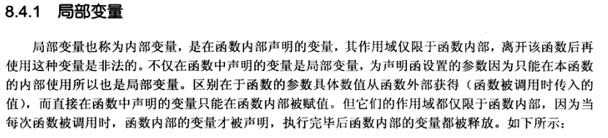

数组常见的函数
Var_export输出与print_r类似。很少用
统计count 统计数组中元素的个数。//计算数组中的单元数目或对象的属性个数。
is_array检测变量是否为数组，如果是数组返回为真true，否则返回false
isset 检测变量是否设置且不为空
unset 释放_{扰乱}给定的变量//在函数中的行为会依赖于想要销毁的变量的类型而有所不同。允许删除元素中的某一个元素，但要注意数组中不会重建索引。
<?php
$arr=array(10,90,100,-2,5);
echo'<pre>';
print_r($arr);
unset($arr[2]);//扰乱键值、索引值。对后面的依然有影响
print_r($arr);
$arr[]=50;//添加键值和值
print_r($arr);
$arr2=$arr;
unset($arr);//扰乱
var_dump($arr);//已扰乱显示空
echo'<hr>';
var_dump($arr2);
array_shift将数组开头的元素移除数组并作为结果返回。将其他所有元素向前移动一位(长度减一)，但他们的键值将改为从零开始计数，值不变 需要赋变量才显示
array_unshift 将传入的单元插入到数组的开头，插入的单元被称为一个整体，所以我们传入的单元将保持同样的顺序，所有的数值键名将修改为从零开始开始计数。所有的文字键名^{(键值)}保持不变。
<?php
header("conter-type:text/html;charset=utf-8");
$ary=array( 0=>"张三丰",10=>"张无忌", 2=>"段誉", 6=>"乔峰", 4=>"虚竹", 5=>"慕容复",'asd'=>"欧阳克",3=>"杨过");
array_unshift($ary,'郭靖','扫地僧');//传入元素值
echo'<pre>';
//输出键值默认从零开始从新排序
print_r($ary);
echo'<hr>';
$a=array_shift($ary);
//移除第一个元素值，并作为返回值返回
echo $a;//返回值
print_r($ary);//打印$ary的键值和值
Array_pop 将数组最后一个数组弹出，并返回数值中的最后一个单元，并将数组的长度减一；如果数组为空将返回null
Array_push 将一个或多个单元押入数组的末尾。但键值不会清零排序。同时加入很多元素值时使用
Array_unique去重复值,唯一 需要赋变量才显示
array_merge合并一个或多个数组。如果输入的数组中，有相同的字符串的键名，则该键名的后面的值覆盖前面的值。如果数组中包含相同的数字键名，后面的值将不会覆盖前面的值，而是附加在后面，而是附加在后面。如果只给了一个数组并且该数字索引的，则键名会以连续方式重新索引。需要赋变量才显示
Array_values()获取数组中的值返回一个给定数组中所有的值，但不保留键名，被返回的数组将使用数值键，从零开始依次递增。
Array_keys()获取数组中的键值 [键值,索引值,key]=>值,元素值value
in_array()检查数组中是否含有某个值;返回值为boolean布尔型[真ture假false] _{查询的}值在前面,变量名用在后
细节 使用的前提是值和键值必须在单独的数组里面。value和key要分开，默认查询值。
Array_combine()创建一个数组，用一个数组的值作为其键名，另一个数组的值，作为它的值。前提是两则合并时，两个数组的长度必须一致。左边为键值右边为值
<?php
header("conter-type:text/html;charset=utf-8");
$ary = array( 1 => "张三丰", 'asd' => "张无忌", 2 => "段誉", 3 => "虚竹",4 => "慕容" );
echo'<pre>';
$a=array_keys($ary);//获取数组中的键值
print_r($a);//将数组中的键值key当做$a的值来输出
echo'<hr>';
print_r(in_array(3,$a));//查看值3是否在$a里存在
print_r($a);//，因3在$a输出真ture默认1
echo'<hr>';
$b=array_combine($ary,$a);//将$ary的值作为键值输出，$a的值作为值
print_r($b);//输出新数组$b。$ary的键值$a的值
$c=in_array(3,$b);
print_r($c);//，因3在$b输出真ture [键值,键名,索引值,key]=>值,元素值value
Array_flip交换数组中的键和值。交换后的键值重复 仍然 会自动覆盖。值不为整型和字符串时会提示错误
array_reverse()返回一个单元顺序相反的数组。将数组依据值进行倒换位置。将数组的值颠倒位置。
<?php
$a=array(
'aa' => "x",
'ac' => "y",
'ab' => "z",
'ad'=> "w"
);
$b=array_reverse($a);//对键值进行倒换位置
echo'<pre>';
print_r($b);
Sort对数组进行从小到大进行排序 对索引数组里的值进行排序，数字数组的键值将被修改，默认从零开始
rsort对数组进行从大到小进行排序 //只能对 数字和字母的元素值进行排序 针对数字数组
asort对值为字母的数组进行升序排序 针对关联数组(字母开头的键值)
arsort对值为字母的数组进行降序排序 关联数组的键值不会被修改
<?php
$a=array(
'aa' => "x",
'ac' => "y",
'ab' => "z",
'ad'=> "w"
);
asort($a);//对键值进行升序排序
echo'<pre>';
print_r($a);

数组的运算符
“+”：联合的意思；如果有相同的键值，则以前面为主，会覆盖后者相同键值的值
注意：如果+以前面的为主，如果两者有相同的键值则显示前者中相同键值所对应的值；
“==”：如果$a和$b有相同的键和值则为真；值的类型可以不同
“===”：如果$a和$b具有相同的键和值，顺序和类型也都相同则为真；
“!=”：两者不相等则为真；
“!===”：$a不全等于$b则为真
数组可以存放类型的数据(值)，数组的大小不必先实现指定，可以动态增长。

常量
常量：1常量前面没有$符号；2常量用define(‘常量名’,值)来定义；3不能通过赋值语句=；4常量可以不用理会变量的作用域，而是在任何地方定义和访问；5常量一旦定义就不能重新定义和取消定义；6常量只能是标量。也可以通过 const常量名=值 来定义；

内核预定义常量
是在PHP中的内核中定义好的常量。预定义是预先定义好的，区分大小写。
PHP_VERSION 获取PHP当前版本号
PHP_OS 获取当前的操作系统
PHP_EOL php的换行符，类似于/n
PHP_INT_MAX 最大的整型，表示int中整数的最大值
PHP_INT_SIZE 表示int值整数的字长32位的是4 64位的为8
DIRECTORY_SEPARATOR 目录分割符\
PHP_SAPI 返回wed服务器和PHP之间的接口类型

获取php中所有的常量以数组的形式输出 get_defined_constants()

魔术常量
__LINE__ 文件中的当前行号
__FILE__ 文件的完整路径和文件名，包含一个绝对路径
__DIR__ 文件所在的目录
__FUNCTION__ 返回该函数被定义时的名字
__CLASS__ 返回该类被定义的名字
__TRAIT__ 返回trait(特性)被定义时的名字
__METHOD__ 返回该方法被定义是的名字
__NAMESPACE__ 当前命名空间的名称

排序
将一组数组，按照指定的顺序进行排序的过程。分为内部排序和外部排序。
内部排序：1交换式排序法2选择式排序法3插入式排序法
外部排序法1合并排序法2直接合并排序法
冒泡排序法 属于交换排序法，遍历。重复走访

冒泡排序法：
<?php
$ary=array(89,45,34,56);
function hanshu(&$ary){
// global $ary;
$len = count($ary) - 1;
var_dump($len);
for ($n = 0; $n < $len; $n++) {//相当于行
echo '<br/>';
for ($i = 0; $i < $len - $n; $i++) {//相当于列，如果优化-n
if ($ary[$i] > $ary[$i + 1]) {
$temp = $ary[$i];
$ary[$i] = $ary[$i + 1];
$ary[$i + 1] = $temp;
}}}
var_dump($ary);//输出结果
}
hanshu($ary);

选择排序法：
<?php
//连续排序array(13, 38,65, 97, 76, 49, 27)
//选择排序法
$a=array(13,38,65,97,76,49,27);
function sorta(&$a){
$n=count($a);
for($i=0;$i<$n-1;$i++){
$val=$a[$i];//假定最小值
$key=$i;//假定最小值所对应的键值
for($j=$i+1;$j<$n;$j++){
if($val>$a[$j]){
$val=$a[$j];//真正的最小值
$key=$j;//求出的最小值所对应的键值
} }
if($key != $i){
$a[$key]=$a[$i];//最小数交换到最小值键值的位置
$a[$i]=$val;//求出的最小值赋值给$a[$i];
} }
var_dump($a);
}
sorta($a);

插入式排序法
<?php
//插入排序法
$arr = array(10, 7, 1, 5,13,46);
function hans(&$arr)
{
//确定大循环的次数
$arr_size = count($arr);
//从$i=1这个数加入到我们的有序数组
for ($i = 1; $i < $arr_size; $i++) {
//先把$arr[$i],保存到$insertval变量
$insertval = $arr[$i];
//$j是你的有序数组的最后哪一个的元素的下标
$j = $i - 1;
while ($j >= 0 && $arr[$j] > $insertval){
//将这个$j对应的元素后移
$arr[$j + 1] = $arr[$j];
$j--;
}
//将我们的$inserval值，让位到$j+1的位置即可
$arr[$j + 1] = $insertval;
} }
hans($arr);
echo '<pre>';
print_r($arr);

快速排序法
<?php
//快速排序法：
$a=array(23,46,0,80,13,8);
function hans($a){
if(count($a)<=1){
return $a;
}
$middle=$a[0];
$left=array();
$right=array();
$count=count($a);
for($i=1;$i<$count;$i++){
if($middle<$a[$i]){
$right[]=$a[$i];
}else{
$left[]=$a[$i];
} }
$left=hans($left);//将$left作为函数hans()的一个元素继续执行上面的语句
$right=hans($right);
echo'<pre>';
return array_merge($left,array($middle),$right);
}
$ary=hans($a);
print_r($ary);
依照电脑运行速度：他们的运行排序最快的是快速排序法 冒泡=>选择=>插入=>快速

查找：

顺序查找。
<?php <?php
$a=array(1,5,3,4,8,7,9,2); $a=array(1,11,2,22,1,2);
function hans($a,$c){ function hans($a,$c){
$he=count($a); $panduan=0;
$flag=0; foreach($a as $key=>$val){
for($i=0;$i<$he;$i++){ if($val==$c){
if($a[$i]==$c) { echo'找到下标为'.$key;
$flag = 1; $panduan=1;
echo '<br>找到一个下标是' . $i; }}
}} if($panduan==0){
if($flag==0){ echo"找不到该数据";
echo "对不起无您所需的数据"; }}
}} hans($a,1);
hans($a,3);
?>

二分法查找
Ceil() 进一取整，浮点型会进一取整
前提我们查找的是一个有序的数组
<?php
//二分法查询
$a=array(1,2,3,4,5,6,7,8,9,10,11,12,13,14);
$len=count($a);
//$start=0;
//$end=$len-1;
//$middle=ceil(($start+$end)/2);
function bin_search($ary,$start,$end,$search){
if($start>$end){
echo '查询的数据不存在';
return;
}
$mid=ceil(($start+$end)/2);
if($ary[$mid]==$search){
echo"所查询的数为".$search;
echo "<br/>所查找数据的下标为".$mid;
}elseif($search<$ary[$mid]){
$end=$mid-1;
bin_search($ary,$start,$end,$search);
}else if($search>$ary[$mid]){
$start=$mid+1;
bin_search($ary,$start,$end,$search);
}
}
bin_search($a,0,$len-1,5);

二维数组的遍历
is_array() 判断是不是变量数组
<?php
//二维数组的遍历
$a = array(array(1, 2, 3, 5, 4), array(6, 7, 8, 9, 4), 12);
function han($a)
{
$arr1 = count($a);
for ($i = 0; $i < $arr1; $i++) {
if (is_array($a[$i])) {
$arr2 = count($a[$i]);
for ($j = 0; $j < $arr2; $j++) {
echo $a[$i][$j] . ' ';
}
} else {
echo $a[$i] . ' ';
};
echo '<br>';
}
}
han($a);
?>
<?php
$arr=array(array(1,2,3,4),array(1,2,4,8),41,4);
foreach ($arr as $key => $val) {
if (is_array($val)) {
foreach ($val as $key1 => $val1) {
echo $val1 . ' ';
}
echo "<br/>";
} else {
echo $val . ' ';
}
}
?>

数组里相关的函数

取值数组
Array_slice() 取出 获取数组的一段
例 $a=array(‘a’, ’b’ ,’c’, ’d’,’e’, ‘1’)
array_slise(变量名，3)从变量里键值为3开始取 取出 echo： ‘d’,’e’, ‘1’
Array_slise(变量名，-3,1)从变量里倒数第三个开始取，取一个
Array_slise(变量名，-2)从倒数第二个开始取出

例$a=’abcdefghi’
Strlen() 获取字符串长度
trim( 变量名 ) 去除空白字符串 去除变量里的空白字符串 删除空白字符串
trim(变量名，’zifu’) 删除两端的字符_{串}，一次操作只能删除一端//trim(变量名) 可以删除字符串两端的空格字符串
Ltrim(变量名，’zifu’) 删除左边开头的字符
Rtrim 删除结尾(右边)的字符
Substr 返回字符串的子串 不能用在数组
Substr(变量名，3) 从下标为三开始取 截取字符串
mb_substr(变量名，2) 将一个字符代表_{等同于}一个汉字 默认utf-8 从下标2开始取
Strrev(字符串) 将字符串进行反转 正常顺序的字符串以倒序排序
Strip_tags 从字符串中去除html和php的标签
Explode 将字符串转化为数组
<?php
$a="aa,ab,ac,ad,ae";
$b="aibicidie";
$c= explode("," ,$a);
var_dump($c);//输出 array(aa,ab,ac,ad,ae);
echo "<pre>";
$d=explode("i",$b);
print_r($d);//输出 array(a,b,c,d,e);
print_r(implode($d));//输出字符串 abcde；
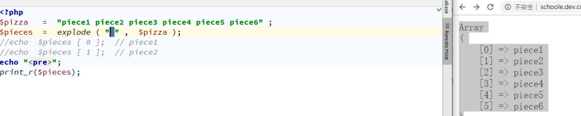

implode将一维数组转化为字符串

时间函数
Intval 获取变量的整数值。可以将日期的前导零 去除
Date 格式化一个本地时间/日期
Echo date(‘y-m-d H:i:s ’);获取当前时间
strtotime将任何文本的日期时间描述解析为unix时间戳
Var_dump(strtotime(‘1970-01-01 00:00:00’)); 指定时间戳_{格林威治}
Echo date(‘y-m-d’,strtotime(“-1 day”)); 昨天的时间
Date_default_timezone_set(‘PRC’); 设置时区:北京 Etc/GMT-8东八区 Asia/shanghai 亚洲上海_{时区}
date (“y-m-d”,时间戳) 将时间戳改为时间
Date(“w”,时间戳) 查看时间戳的日期 是周几小写w是数字星期0~6
<?php
//查询19年11月有几个周日
$n=date("t",strtotime("2019-11"));//查询当月有多少天
//“t” 给定月份所应有的天数
echo "<br/>";
$time=strtotime("2019-11-01");
//改为时间戳
for($j=1;$j<=$n;$j++){
$res=date("w",$time);
//w 用数字表示该天在星期中是星期几，用数字表示
// echo $res."<br/>";//显示天数
if($res==0){
//$res==5代表该天是周五
echo date("y-m-d",$time)."周日"."<br/>";
}
echo"<br/>";
$time=$time+24*60*60;
}

位运算
每一个整数都有一个源码，反码和补码。正数的源码反码补码都是一样的。 _{零的源码反码补码也是一样的 零不是正数也不是负数}
负数的反码是它源码的符号位不变，其他位取反。负数的补码就是反码加1。
PHP中没有无符号的数 _{第一位0代表正数，1代表负数} 在计算机运算的时候都是以补码的形式来运算的
10000000 00000000 00000000 00000111 -7
111111111 11111111 11111111 11111000 -7的反码
111111111 11111111 11111111 11111001 -7的补码

正数运算 补码运算
$a & $b and(按位与) 将$a和$b同为1的位置设为1，其他是0
00000000 00000000 00000000 00000000 00000011 +3
00000000 00000000 00000000 00000000 00000010 +2
00000000 00000000 00000000 00000000 00000010 结果
echo 2&3 输出2
$a | $b or(按位同或) 将$a和$b 任何一个为1的位 设为1
00000000 00000000 00000000 00000000 00000011 +3
00000000 00000000 00000000 00000000 00000010 +2
00000000 00000000 00000000 00000000 00000011 结果
echo 2|3 输出3
$a^$b xor(按位异或) 将$a和$b中_{一个为1，另一个为0的位设为1，其他不变//}不同的设为1，相同为0
00000000 00000000 00000000 00000000 00000011 +3
00000000 00000000 00000000 00000000 00000010 +2
00000000 00000000 00000000 00000000 00000001 结果
echo 2^3 输出1
~$a not(按位取反) 将$a中所有为零的位设为1,1的位为0
00000000 00000000 00000000 00000000 00000011 +3
11111111 11111111 11111111 11111111 11111100 -4的补码
11111111 11111111 11111111 11111111 11111011 -4的反码
10000000 00000000 00000000 00000000 00000100 -4的源码
echo ~3 输出-4

位移动
$a<<$b 将$a中的位向左移动$b次 符号位不变， _{右边}低位补零
$a>>$b 将$a中的位向右移动$b次 符号位不变，右移。 左边用符号位补充右边缺失的位
00000000 00000000 00000000 00000000 00000011 +3
echo 3<<2; 输出12

面向对象
面向对象是系统中用来描述客观事物的一个实体，它是构成系统的基本组成单位。我们可以将具有相同属性和服务的一系列对象，看成一个类。

